Carnet de chants

Pour la célébration du Baptême
de votre enfant

Introduction

Parents, vous venez présenter votre enfant pour qu'il reçoive le sacrement de Baptême et qu'il entre dans la communauté de l'Eglise.

Ce carnet va vous aider à choisir les chants de la célébration. N’hésitez à demander conseil aux animateurs liturgiques.

Pour faire votre livret, vous pouvez le retrouver sur notre site internet.

Ce carnet est mis à votre disposition
par les paroisses de Ste Thérèse et du Bon Pasteur.
Merci de le rendre après usage.

Déroulement du Baptême

Temps de l’accueil
Demande de baptême
Signe de croix
Chant

Temps de la Parole
1ère lecture
Psaume
Acclamation de l’évangile
Evangile
Homélie
Prière universelle
Invocation des saints
Prière et imposition des mains

Temps du baptême

Bénédiction et invocation sur l’eau
Renonciation au mal et Profession de Foi
Le sacrement du baptême suivi d’un chant
Onction du Saint-Chrême
Remise du vêtement blanc
Remise du cierge allumé
Notre Père
Prière ou chant à Marie
Bénédiction finale
Signature des registres et quête
Sortie au son des cloches

Sommaire

Chant d’entrée – accueil :

- Chantez, priez célébrez le Seigneur page 6
- Dieu nous accueille page 6
- Ecoute la voix du Seigneur page 7
- Je veux chantez ton amour, Seigneur page 7
- Jubilez, criez de joie page 8
- Peuple de Dieu, marche joyeux page 9
- Peuple de baptisés page 9
- Peuple de lumière page 10
- Que ma bouche chante ta louange page 10
- Que tes œuvres sont belles page 11
- Souffle imprévisible page 11
- Tu es là au cœur de nos vies page 12

Psaumes page 12 à 14

Acclamation de l’évangile :

- Dieu est une fête, aujourd’hui page 15

Prière universelle : refrains page

Baptême :

- Jésus, toi qui as promis page 16
- Joyeuse lumière page 16
- Magnifique est le Seigneur page 16
- Peuple de lumière page 10
- Que soit béni le nom de Dieu page 22
- Souffle imprévisible page 11
- Tu es devenu enfant de Dieu page 16
- Viens Esprit-Saint page 16
- Vivons en enfants de lumière page16

Méditation :

- Comme un souffle fragile page 17
- Ecoute, écoute page 17
- N’aie pas peur page 17
- Trouver dans ma vie ta présence page 17

Chants à Marie :

- Chercher avec toi dans nos vies page 18
- Couronnée d’étoiles page 19
- Je vous salue Marie page 19
- La première en chemin page 19
- Magnificat page 20
- Vierge Saint, Dieu t’a choisie page 20

Envoi :

- Bénissez le Seigneur page 21
- Christ aujourd’hui nous appelle page 21
- Je veux chanter ton amour, Seigneur page 7
- Louange et gloire à ton nom page 22
- Que ma bouche chante ta louange page 10
- Que soit béni le nom de Dieu page 22
- Tournez les yeux vers le Seigneur page 23
- Rendons gloire à notre Dieu page 23

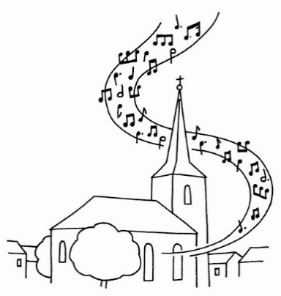

Chants d’entrée

Chantez, priez, célébrez le Seigneur,
Dieu nous accueille, peuples du monde,
Chantez, priez, célébrez le Seigneur,
Dieu nous accueille dans sa maison.

1. Il a fait le ciel et la terre,
Éternel est son Amour,
Façonné l’homme à son image,
Éternel est son Amour.

3. Il combla Marie de sa grâce
Éternel est son amour
Il se fit chair parmi les hommes
Éternel est son amour

4. Dans l’Esprit Saint, il nous baptise
Éternel est son amour
Son amour forge notre Église
Éternel est son amour

Dieu nous accueille en sa maison,
Dieu nous invite à son festin :
Jour d'allégresse et jour de joie ! Alléluia !

1. Ô quelle joie quand on m'a dit:
"Approchons-nous de sa maison
Dans la cité du Dieu vivant !"

2. Jérusalem, réjouis-toi,
Car le Seigneur est avec toi
Pour ton bonheur, il t’a choisie.

3. Criez de joie pour notre Dieu,
Chantez pour lui, car il est bon,
Car éternel est son amour !

Toi qui aimes la vie, ô toi qui veux le bonheur,
réponds en fidèle ouvrier de sa très douce volonté,
réponds en fidèle ouvrier de l'Évangile et de sa paix.

1 Ecoute la voix du Seigneur,
Prête l’oreille de ton coeur.
Qui que tu sois
Ton Dieu t’appelle,
qui que tu sois,
Il est ton Père.
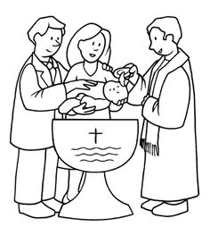
2 Ecoute la voix du Seigneur,
Prête l’oreille de ton coeur.
Tu entendras
Que Dieu fait grâce,
Tu entendras
L'Esprit d’audace.
3 Ecoute la voix du Seigneur,
Prête l’oreille de ton coeur.
Tu entendras
Crier les pauvres,
Tu entendras
Gémir ce monde.
4 Ecoute la voix du Seigneur,
Prête l’oreille de ton coeur.
Tu entendras
Grandir l’Eglise,
Tu entendras
Sa paix promise.

Je veux chanter ton amour, Seigneur,
Chaque instant de ma vie,
Danser pour toi en chantant ma joie ;
Et glorifier ton nom

1-Ton amour pour nous
est plus fort que tout
Et tu veux nous donner la vie,
Nous embraser par ton Esprit.
Gloire à toi !

2- Oui Tu es mon Dieu,
Tu es mon Seigneur.
Toi seul est mon libérateur,
Le rocher sur qui je m’appuie.
Gloire à toi !

3- Car Tu es fidèle,
Tu es toujours là,
Tout près de tous ceux qui te cherchent.
Tu réponds à ceux qui t’appellent.
Gloire à toi !

4- Voici que Tu viens
Au milieu de nous,
demeurer au coeur de nos vies
Pour nous mener droit vers le père.
Gloire à toi !

5- Avec toi, Seigneur,
je n’ai peur de rien.
Tu es là sur tous mes chemins.
Tu m’apprends à vivre l’amour.
Gloire à toi !

Jubilez ! criez de joie ! acclamez le Dieu trois fois saint !
Venez le prier dans la paix, témoigner de son Amour.
Jubilez ! criez de joie ! pour Dieu, notre Dieu.

- Louez le Dieu de lumière. Il nous arrache aux ténèbres.
Devenez en sa clarté des enfants de sa lumière.

  - Ouvrez-vous, ouvrez vos coeurs au Dieu de miséricorde.
Laissez-vous réconcilier, laissez-vous transfigurer.

    - Notre Dieu est tout Amour, toute paix, toute tendresse.
Demeurez en son Amour. Il vous comblera de lui.

Peuple de Dieu, marche joyeux, Alléluia, Alléluia.
Peuple de Dieu, marche joyeux,
car le Seigneur est avec toi.
3 – Tu es le peuple de l’Alliance
marqué du sceau de Jésus-Christ :
mets en lui seul ton espérance
pour que ce monde vienne à lui.
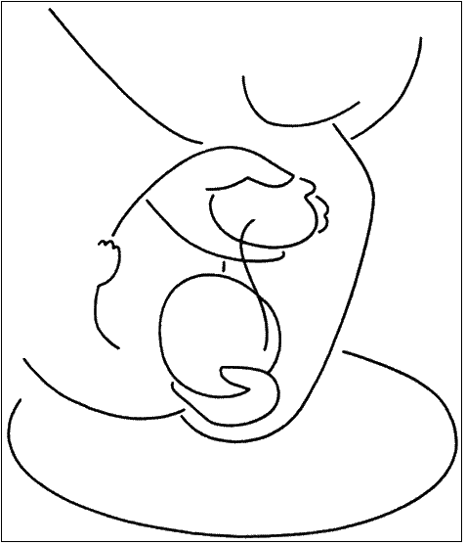
5 – Tu as passé par le baptême
tu es le Corps du Bien-Aimé.
Compte sur Dieu, ton Dieu lui-même
a fait de toi son envoyé.
10 – Tu as en toi l’Esprit du Père
qui te consacre peuple saint :
garde tes pas dans sa lumière
pour être au monde son témoin.
11 – Dieu t’a confié d’être lumière
ne t’enfouis pas sous le boisseau !
Christ est livré pour tous tes frères
Brûle avec lui d’un feu nouveau.

Peuple de baptisés, marche vers ta lumière :
Le Christ est ressuscité ! Alléluia ! Alléluia !
- Notre Père nous aime avec tendresse,
Et cet amour est vivant pour les siècles.
Que son peuple le dise à l´univers.
Il rachète et rassemble tous les hommes.
3. Proclamons la bonté de notre Père,
Et les merveilles de Dieu pour les hommes.
Plus de faim, plus de soif et plus de peur :
Car sans cesse Il nous comble avec largesse.
6. Rendons gloire et louange à notre Père,
A Jésus Christ qui rachète les hommes,
A l´Esprit qui demeure dans nos coeurs,
Maintenant, pour toujours et dans les siècles.

Peuple de lumière baptisé pour témoigner,
Peuple d’Évangile, appelé pour annoncer
Les merveilles de Dieu pour tous les vivants.

1. Vous êtes l’Évangile pour vos frères
Si vous gardez ma parole pour avancer dans la vérité :
Bonne Nouvelle pour la terre !

2. Vous êtes l’Évangile pour vos frères
Si vous suivez mon exemple pour demeurer dans la charité :
Bonne Nouvelle pour la terre !

3. Vous êtes l’Évangile pour vos frères
Si vous marchez à ma suite pour inventer le don et la joie :
Bonne Nouvelle pour la terre !

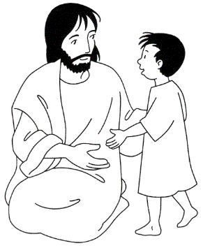
1 De toi, Seigneur, nous attendons la vie,
Que ma bouche chante ta louange.
Tu es pour nous un rempart, un appui,
Que ma bouche chante ta louange.
La joie du cœur vient de toi ô Seigneur,
Que ma bouche chante ta louange.
Notre confiance est dans ton nom très saint !
Que ma bouche chante ta louange.

Sois loué Seigneur, pour ta grandeur,
Sois loué pour tous tes bienfaits.
Gloire à toi Seigneur, tu es vainqueur,
Ton amour inonde nos cœurs.
Que ma bouche chante ta louange.
2 Seigneur, tu as éclairé notre nuit,
Que ma bouche chante ta louange.
Tu es lumière et clarté sur nos pas,
Que ma bouche chante ta louange.
Tu affermis nos mains pour le combat,
Que ma bouche chante ta louange.
Seigneur tu nous fortifies dans la foi !
Que ma bouche chante ta louange.

Que tes œuvres sont belles
Que tes œuvres sont grandes
Seigneur, Seigneur, tu nous combles de joie (bis)

C'est toi le Dieu qui nous as faits
Qui nous as pétris de la terre
Tout homme est une histoire sacrée.
L'homme est à l'image de Dieu.

Ton amour nous a façonnés,
Tirés du ventre de la terre.
Tout homme est une histoire sacrée.
L'homme est à l'image de Dieu.

Tu as mis en nous ton Esprit
Nous tenons debout sur la terre
Tout homme est une histoire sacrée.
L'homme est à l'image de Dieu.

Souffle imprévisible, Esprit de Dieu
Vent qui fait revivre, Esprit de Dieu,
Souffle de tempête, Esprit de Dieu,
Ouvre nos fenêtres, Esprit de Dieu !

Esprit de vérité, brise du Seigneur
Esprit de liberté, passe dans nos cœurs

4 Voix qui nous rassemble, Esprit de Dieu,
Cri d'une espérance, Esprit de Dieu,
Voix qui nous réveille , Esprit de Dieu,
Clame la Nouvelle, Esprit de Dieu!
6 Paix de la Colombe, Esprit de Dieu,
Ciel dans nos rencontres, Esprit de Dieu,
Paix qui nous libère, Esprit de Dieu,
Change notre terre, Esprit de Dieu !
7 Joie donnée aux hommes, Esprit de Dieu,
Fête du Royaume, Esprit de Dieu,
Joie de l'Evangile, Esprit de Dieu,
Fais de nous des signes ! Esprit de Dieu !
Tu es là, au cœur de nos vies,
et c'est toi qui nous fais vivre,
Tu es là au cœur de nos vies, bien vivant, ô Jésus Christ.

1. Dans le secret de nos tendresses, Tu es là,
Dans les matins de nos promesses, Tu es là.

2. Dans nos cœurs tout remplis d'orages, Tu es là,
Dans tous les ciels de nos voyages, Tu es là.

3. Au plein milieu de nos tempêtes, Tu es là,
Dans la musique de nos fêtes, Tu es là

Psaumes

PSAUME 22

Le Seigneur est mon berger,
rien ne saurait me manquer.
ou
Tu nous guideras aux sentiers de vie,
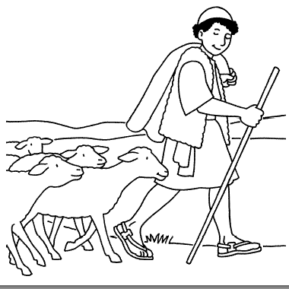
tu nous ouvriras ta maison, Seigneur.
Le Seigneur est mon berger:
je ne manque de rien.
Sur des prés d'herbe fraîche,
il me fait reposer.
Il me mène vers les eaux tranquilles
et me fait revivre ;
il me conduit par le juste chemin
pour l'honneur de son nom.
Si je traverse les ravins de la mort,
je ne crains aucun mal,
car tu es avec moi :
ton bâton me guide et me rassure.

Grâce et bonheur m'accompagnent
tous les jours de ma vie ;
j'habiterai la maison du Seigneur
pour la durée de mes jours

PSAUME 26

Ma lumière et mon salut,
c'est le Seigneur, alléluia !
ou
Sur les chemins de la vie,
sois ma lumière, Seigneur

Le Seigneur est ma lumière et mon salut ;
de qui aurais-je crainte ?
Le Seigneur est le rempart de ma vie ;
devant qui tremblerais-je ?

J'ai demandé une chose au Seigneur,
la seule que je cherche :
habiter la maison du Seigneur
tous les jours de ma vie.

PSAUME 33

Goûtez et voyez
comme est bon le Seigneur.
ou
Je bénirai le Seigneur,
toujours et partout.

Je bénirai le Seigneur en tout temps,
sa louange sans cesse à mes lèvres.
Je me glorifierai dans le Seigneur :
que les pauvres m'entendent et soient en fête.

Qui regarde vers lui resplendira,
sans ombre ni trouble au visage.
Un pauvre crie : le Seigneur entend ;
il le sauve de toutes ses angoisses.

L'ange du Seigneur campe à l'entour
pour libérer ceux qui le craignent.
Goûtez et voyez : le Seigneur est bon !
Heureux qui trouve en lui son refuge !

Le Seigneur entend ceux qui l'appellent :
de toutes leurs angoisses, il les délivre.
Le Seigneur rachètera ses serviteurs :
pas de châtiment pour qui trouve en lui son refuge.

PSAUME 102

Bénis le Seigneur, Ô mon âme
N’oublie aucun de ses bienfaits
Bénis le Seigneur, Ô mon âme
Bénis le Seigneur a jamais.

1 Ainsi tu me vois Seigneur
Comme une nuit d’hiver
Sans étoiles et sans vie,
Mais la nuit la plus froide
Peut faire naître le jour
Des jours de paix, des jours d’amour.
2 Ainsi tu me vois Seigneur
Comme un grain de pollen
Emporté par les vents,
Mais ce grain si futile
Peut faire germer la fleur
Des fleurs de paix, des fleurs d’amour.

3 Ainsi tu me vois Seigneur
Comme un sol sec et dur
Ingrat pour ta tendresse,
Mais ce sol si stérile
Peut devenir chemin
Chemin de paix, chemin d’amour.

Acclamation de l’évangile

Dieu est une fête aujourd'hui, la fête de la vie, O Alléluia !
Dieu est une fête aujourd'hui, C'est lui qui l'a promis,
Alléluia, Alléluia, Alléluia, Alléluia, Alléluia !

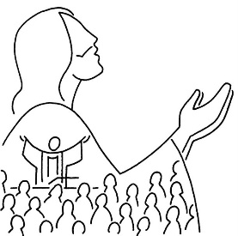

Refrains de Prière Universelle

Accueille au creux de tes mains, la prière de tes enfants.

Entends nos prières, entends nos voix.
Entends nos prières monter vers toi.

Ecoute nos prières, Seigneur, exauce-nous.

Entends Seigneur la prière qui monte de nos cœurs.

O Seigneur envoie ton Esprit, qu’il renouvelle la face de la terre.

O Seigneur en ce jour, écoute nos prières !

Pour les hommes et pour les femmes
Pour les enfants de la terre
Ton Église qui t'acclame
Vient de confier sa prière.

Baptême

Jésus, toi qui as promis d’envoyer l’Esprit
À ceux qui te prient,
Ô Dieu, pour porter au monde ton feu,
Voici l’offrande de nos vies.

Joyeuse Lumière, splendeur éternelle du Père,
Saint et bienheureux, Jésus-Christ.

Magnifique est le Seigneur,
Tout mon cœur pour chanter Dieu !
Magnifique est le Seigneur.

Tu es devenu(e) enfant de Dieu
et frère (sœur) de Jésus, Alléluia
Aujourd’hui l’Esprit repose
en toi et chante Alléluia.

Viens Esprit Saint, viens embraser nos cœurs,
Viens au secours de nos faiblesses.
Viens Esprit Saint, viens Esprit consolateur,
Emplis nous de joie et d’allégresse.

Tu portes sa lumière,
lumière de sa beauté
Tu chantes ses merveilles,
merveilles de son cœur

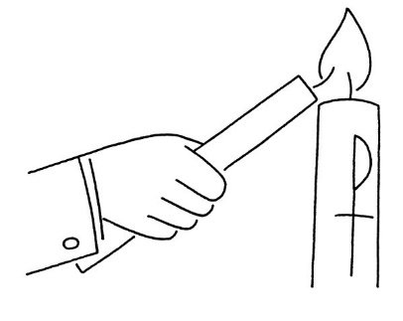
Vivons en enfants de lumière,
sur les chemins où l'Esprit nous conduit.
Que vive en nous le don du Père !

L'heure est venue d'affermir votre cœur.
Voici le temps d'espérer le Seigneur !
Il est tout près, il vous accueille.
II vous promet la vie nouvelle

Méditation

Comme un souffle fragile, ta parole se donne
Comme un vase d'argile, ton amour nous façonne.

1. Ta parole est murmure comme un secret d'amour.
Ta parole est blessure qui nous ouvre le jour.
2. Ta parole est naissance comme on sort de prison
Ta parole est semence qui promet la moisson.

3. Ta parole est partage comme on coupe du pain.
Ta parole est passage qui nous dit un chemin.

Écoute, écoute, surtout ne fais pas de bruit,
On marche sur la route, on marche dans la nuit.
Écoute, écoute, les pas du Seigneur vers toi,
Il marche sur ta route, Il marche près de toi.
1. Ils ont marché au pas des siècles
Vers un pays de joie
Ils ont marché vers la lumière
Pour habiter la joie.

2. Ils ont laissé leur cri de guerre
Pour des chansons de paix
Ils ont laissé leur bout de terre
Pour habiter la paix

3. Ils sont venus les mains ouvertes
Pour accueillir l’Amour,
Ils sont venus chercher des frères,
Pour habiter l’Amour

N'aie pas peur, laisse-toi regarder par le Christ
Laisse-toi regarder car il t'aime (bis)

1. Il a posé sur moi son regard, un regard plein de tendresse
Il a posé sur moi son regard, un regard long de promesses.

2. Il a posé sur moi son regard et m’a dit « viens et suis-moi »
Il a posé sur moi son regard, et m’a dit "viens, ne craint pas".

3. Il a posé sur moi son regard, et ses yeux en disaient long
Il a posé sur moi son regard, c’était celui du pardon

Trouver dans ma vie ta présence,
Tenir une lampe allumée,
Choisir d’habiter la confiance,
Aimer et se savoir aimé.
1. Croiser ton regard dans le doute,
Brûler à l’écho de ta voix,
Rester pour le pain de la route,
Savoir reconnaître ton pas.
2. Brûler quand le feu devient cendre,
Partir vers celui qui attend,
Choisir de donner sans reprendre,
Fêter le retour d’un enfant.
3. Ouvrir quand tu frappes à ma porte,
Briser les verrous de la peur,
Savoir tout ce que tu m’apportes,
Rester et devenir veilleur.

Chants à Marie

Chercher avec toi dans nos vies, les pas de Dieu, Vierge Marie,
Par toi, accueillir aujourd’hui, le don de Dieu, Vierge Marie.

1. Puisque tu chantes avec nous
Magnificat, Vierge Marie,
Permets la Pâque sur nos pas,
Nous ferons tout ce qu’il dira.

2. Puisque tu souffres avec nous
Gethsémani, Vierge Marie,
Soutiens nos croix de l’aujourd’hui
Entre tes mains voici ma vie.

3. Puisque tu demeures avec nous
Pour l’Angélus, Vierge Marie,
Guide nos pas vers l’inconnu
Car tu es celle qui a cru.

Nous te saluons, ô toi, Notre Dame,
Marie Vierge Sainte que drape le soleil,
Couronnée d’étoiles, la lune est sous tes pas,
En toi nous est donnée l’aurore du Salut.

1-Marie, Eve nouvelle et joie de ton Seigneur,
Tu as donné naissance à Jésus le Sauveur.
Par toi nous sont ouvertes les portes du jardin.
Guide-nous en chemin, Etoile du matin.

2-Tu es restée fidèle, mère au pied de la croix,
Soutiens notre espérance et garde notre foi.
Du côté de ton Fils, tu as puisé pour nous,
L’eau et le sang versé qui sauvent du péché.

3-Quelle fut la joie d’Eve lorsque tu es montée,
Plus haut que tous les anges, plus haut que les nuées.
Et quelle est notre joie, douce Vierge Marie
De contempler en toi la promesse de vie.

Je vous salue, Marie, comblée de grâce,
Le Seigneur est avec vous.
Vous êtes bénie entre toutes les femmes,
Et Jésus,
votre enfant est béni.
Sainte Marie, Mère de Dieu,
Priez pour nous, pauvres et pécheurs,
Maintenant et à l’heure de la mort,
Amen, amen, Alléluia!

1. La première en chemin, Marie tu nous entraînes
A risquer notre "oui" aux imprévus de Dieu.
Et voici qu'est semé en argile incertaine
De notre humanité, Jésus christ, Fils de Dieu.
Marche avec nous Marie, sur nos chemins de foi,
Ils sont chemins vers Dieu, ils sont chemins vers Dieu.

2. La première en chemin,
joyeuse tu t'élances,
Prophète de Celui qui a pris corps en toi.
La Parole a surgi, tu es sa résonance
Et tu franchis des monts pour en porter la voix.
Marche avec nous, Marie, aux chemins de l'annonce,
Ils sont chemins vers Dieu, ils sont chemins vers Dieu.

3. La première en chemin, tu provoques le Signe
Et l'Heure pour Jésus de se manifester.
"Tout ce qu'il vous dira, faites-le !"
Et nos vignes, Sans saveur et sans fruit, en sont renouvelées.
Marche avec nous, Marie, aux chemins de l'Ecoute,
Ils sont chemins vers Dieu, ils sont chemins vers Dieu

Magnificat, Magnificat
Magnificat anima mea Dominum
Magnificat, Magnificat,
Magnificat anima mea !

1 Vierge Sainte, Dieu t'a choisie depuis toute éternité,
pour nous donner son Fils bien-aimé,
Pleine de grâce, nous t'acclamons.
Ave, Ave, Ave Maria
Ave, Ave, Ave Maria.
2 Ô Marie, Refuge très sûr
Pour les hommes, tes enfants,
Tu nous comprends et veilles sur nous,
Pleine de grâce nous te louons.
3 Tu demeures près de nos vies,
Nos misères et nos espoirs,
Pour que la joie remplisse nos cœurs :
Pleine de grâce, nous t'acclamons.

Envoi

1. Toutes les œuvres du Seigneur, Bénissez le Seigneur !
Vous les anges du Seigneur, Bénissez le Seigneur !
A Lui louange pour toujours, Bénissez le Seigneur, Bénissez le Seigneur !

2. Vous les cieux, Bénissez le Seigneur !
Et vous les eaux dessus le ciel, Bénissez le Seigneur !
Et vous, toutes les puissances du Seigneur,
Bénissez le Seigneur, Bénissez le Seigneur!

3. Et vous la lune et le soleil, Bénissez le Seigneur !
Et vous les astres du ciel, Bénissez le Seigneur !
Vous tous, pluies et rosées, Bénissez le Seigneur, Bénissez le Seigneur !

Christ aujourd'hui nous appelle,
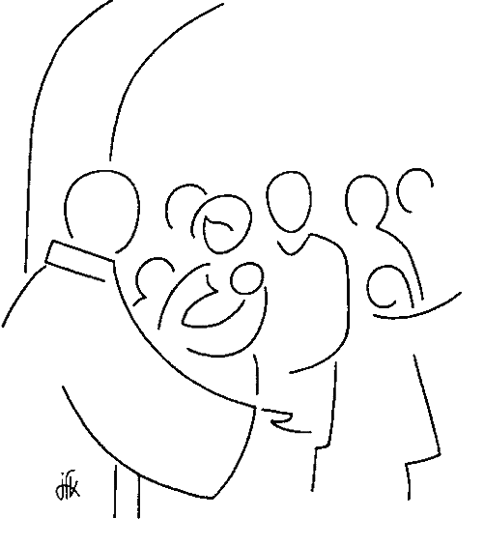
Christ aujourd'hui nous envoie.
Vive le Seigneur qui nous aime,
Dieu nous donne sa joie. (bis)

1 Ses chemins vous conduisent vers la vie.
Partez loin, l'aventure est infinie !
Vous serez ses témoins,
Vous qu'il nomme ses amis !
2 Ses chemins sont amour et vérité.
Le bon grain, Dieu lui-même l'a semé.
Vous serez ses témoins,
La parole va germer.
3 Ses chemins déconcertent vos regards.
Son matin réconforte vos espoirs.
Vous serez ses témoins :
Soyez sûrs de votre foi !
8 Ses chemins sont ouverts sur l'avenir ;
par vos mains le bonheur pourra fleurir.
Vous serez ses témoins
Dans un monde à rebâtir.

1.Louange et gloire à ton nom, alléluia, alléluia,
Seigneur Dieu de l'univers, alléluia, alléluia !

Gloire à Dieu, Gloire à Dieu, au plus haut des Cieux (bis)

2. Venez, chantons notre Dieu, alléluia, alléluia,
C'est lui notre Créateur, alléluia, alléluia !

3. Pour nous il fit des merveilles, alléluia, alléluia,
Éternel est son amour, alléluia, alléluia !

4. Je veux chanter pour mon Dieu, alléluia, alléluia,
Tous les jours de ma vie, alléluia, alléluia !

Que soit béni le nom de Dieu,
De siècles en siècles, qu'il soit béni. (bis)

1. A lui la sagesse et la force, toutes ses voies sont droites
Il porte juste sentence en toutes choses

2. A lui le secret des abîmes, Il connaît les ténèbres
Et la lumière réside auprès de Lui.

3. A lui la gloire et la louange, Il répond aux prières,
Il donne l'intelligence et la sagesse.

4. Rendons gloire à Dieu notre Père à son fils Jésus-Christ,
Gloire à l'Esprit d'amour dans tous les siècles.

Rendons gloire à notre Dieu
Lui qui fit des merveilles !
Il est présent au milieu de nous,
Maintenant et à jamais.

1. Louons notre Seigneur, car grande est sa puissance,
Lui qui nous a créés, nous a donné la vie.

2. Invoquons notre Dieu, demandons Lui sa grâce ;
Il est notre Sauveur, notre libérateur.

3. Oui le Seigneur nous aime, Il s’est livré pour nous.
Unis en son amour, nous exultons de joie.

4. Dieu envoie son Esprit, source de toute grâce ;
Il vient guider nos pas et fait de nous des saints.

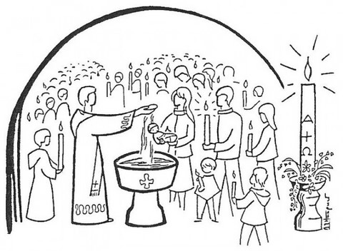
Tournez les yeux vers le Seigneur,
et rayonnez de joie.
Chantez son nom de tout votre cœur,
Il est votre sauveur,
c'est lui votre Seigneur.
1 J'ai cherché le Seigneur,
et il m'a écouté.
Il m'a guéri de mes peurs
et sans fin je le louerai.
2 Dieu regarde ceux qu'il aime
il écoute leur voix.
Il les comble de leur peine
et il guide leurs pas.
3 Ceux qui cherchent le Seigneur
ne seront privés de rien
S'il lui ouvrent leur cœur,
ils seront comblés de bien.

Jésus a dit :
« Laissez venir à moi les petits enfants »

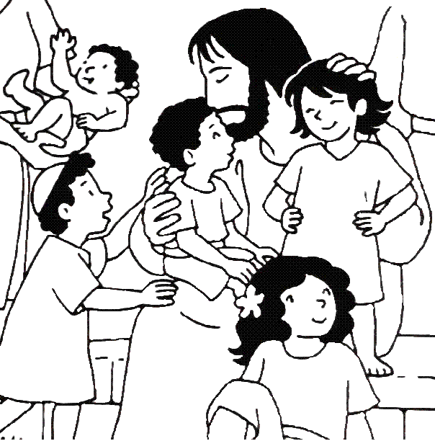
Comme partout dans le monde chrétien,
Les paroisses de Ste Thérèse et du Bon Pasteur
vous propose :

L’EVEIL A LA FOI
pour les jeunes enfants de 3 à 7 ans
et LE CATECHISME
à partir de 8 ans

pour que les enfants apprennent
à mieux connaître Jésus
avec des jeunes de leur âge

Pour tous renseignements :
Gueugnon : 03 85 85 26 17 stethereseparoisse@orange.fr
Toulon /AX : 03 85 79 41 28 paroissebonpasteur@orange.fr

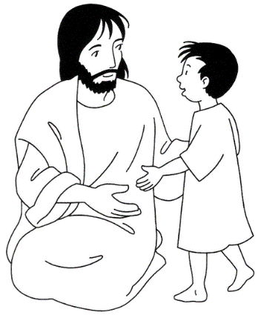

Site :

